企業高階經理人才培訓最佳途徑！
專業提升
職位晉升
最佳訓練途徑
《一年只開一班，錯過再等一年》
第40屆
經營管理顧問師
培訓認證班(台中班)
- 企業培訓高階管理人才的最佳途徑 系統性課程內容規劃
- 國內最具實務性與效益性的專業訓練 最具實務經驗師資陣容
- 必修課程300H
- 實地工廠診斷實習課程，學以致用

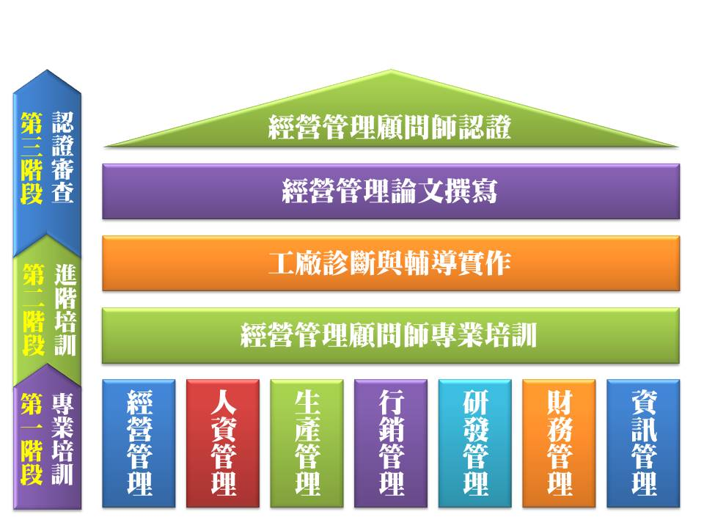
自
由
參
加
自
由
參
加
300H
必
修
課
程
週六、週日上課 (每月上課3～4天，依課表為準)
上課時間：113年6/29～114年7/27日

113/6/29
開課

主辦單位： 財團法人中國生產力中心 中區服務處
報名專線：04-23505038 #02557徐小姐
傳 真：04-23505030
網 址：http://www.tccpc.org.tw
第40屆經營管理顧問師
培訓認證班
財團法人中國生產力中心(China Productivity Center，簡稱CPC)，自1955年成立至今，為台灣人才培育不遺餘力，已成為企業人才培育的搖籃。
CPC自1984年特自國外引進一套專業課程，並融合國內產業特性，發展出「經營管理顧問師班」，至今即將邁進40年。過去39年來札實而完整的培訓經驗，為台灣的產業界及管顧業培育出數千學員，許多今任企業高階經理人、企業主、企業第二代接班人及專業顧問，廣受企業各界肯定。
本顧問師班的特色，秉持著本中心長久以來為台灣企業服務的精神，致力發揮實務專長為企業培育專業人才。本班師資陣容堅強，除本中心多年實務輔導經驗的資深專業顧問外，並遴聘產業首屈一指的專業顧問及講師，並以結構化的課程設計，加速學員在學理上的融會貫通，更以實務案例帶領學員深入實作的境界，深刻體會各項專業工具的實務運用。
本培訓課程以實務為導向，將企業經營所需之經營管理、人力資源管理、生產管理、品質管理、行銷管理、研發管理及財務管理等領域綜合在課堂之中，使學員能確實掌握市場脈動，厚植企業經營管理新知，以及當前企業跨國經營致勝之必備核心關鍵能力。
本課程結構嚴謹，以三階段習程設計，每一階段完成將授予結訓證書。
第一階段經考試及格；第二階段診斷與輔導實習及格；第三階段論文評鑑及格者，三階段皆完成
者將授予「經營管理顧問師認證合格證書」，是職涯發展中充電及晉升的最佳選擇。
表列課程為第一階段課程(合計300小時)，第二、三階段為自由參加性質，不另加收費用。
課程目標/效益
● 建立企業管理的知識體系，培養洞見觀瞻的分析能力。
● 培育企業高階經理人才，建構全方位管理智慧。
● 養成顧問師的輔導實力，授予專業資格證書。
● 學習輔導企業診斷技巧，並以完整論文呈現綜效。

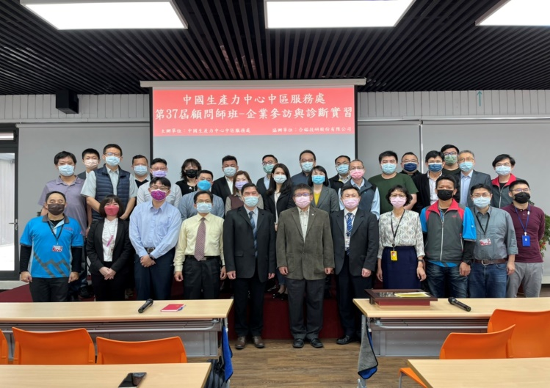
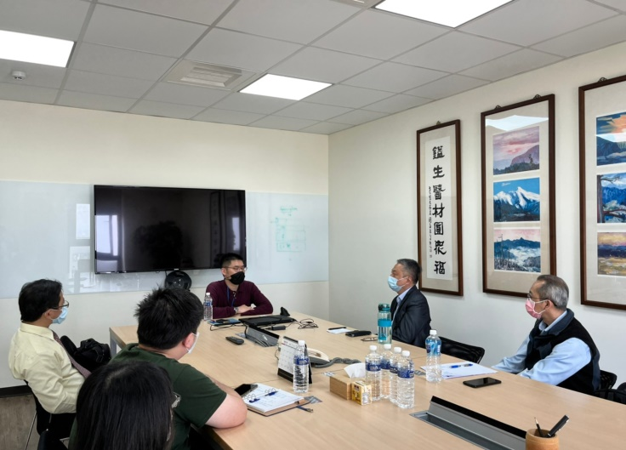

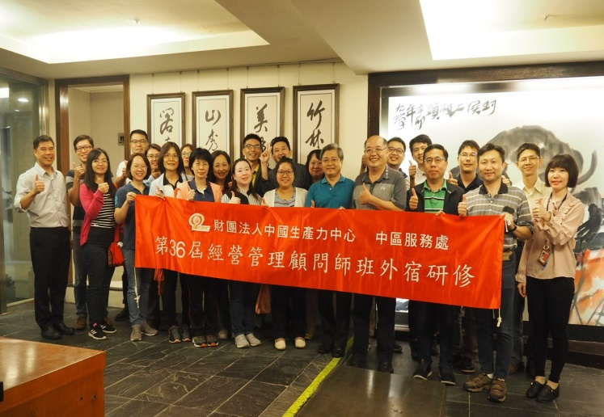
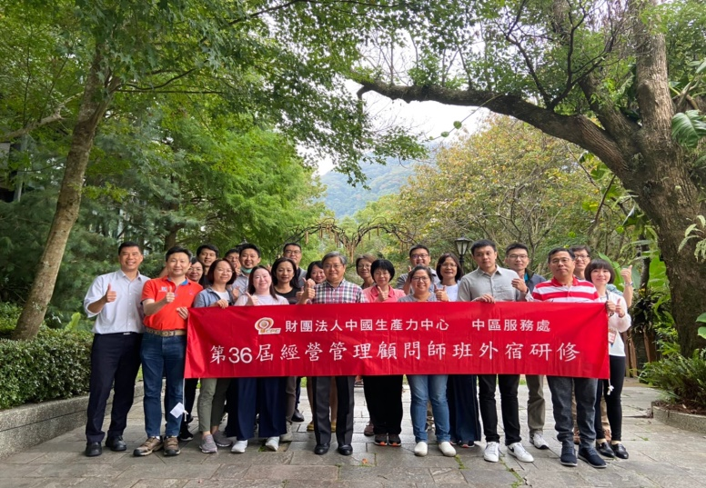

必修課程內容(300H)
經營管理系列【18小時】 |  | 人力資源管理系列【24小時】
- 國際與台灣經濟趨勢與經營環境之分析與展望  - 卓越經營評量體系 自我評量、標竿管理與持續改善  - 企業永續經營(ESG)的淨零碳排作法 |  | - 企業發展與人力資源策略管理  - 教育訓練與人才發展品質管理  - 職位評價與薪資制度設計  - 獎金設計與激勵方法
生產管理系列【38小時】 |  | 行銷管理系列【30小時】
- 採購與供應商管理實務  - 企業流程品質的管理與改進(BPM)  - Lean(TPS)精實生產  - TPM全面生產管理  - 智慧化的工廠與物流即時可視 |  | - 行銷基本概論  - 品牌企劃策略  - 推廣企劃策略  - 產品與通路企劃策略
研發管理系列【20小時】 |  | 財務管理系列【30小時】
- 8D分析問題.對策擬定及報告撰寫技巧  - VA/VE價值分析與價值工程  - 新產品開發流程管理 |  | - 財務風險評估及預測  - 會計帳務及稅務常見問題分析與因應  - 企業財務成本分析  - 財務報表分析與經營決策
其它【59小時】 |  | 診斷實務【59小時】
- 系統化思考.問題分析與解決模式  - 成功的專案技術與管理實務  - 運用數據流 開創新價值  - 開訓典禮  - 結業考試  - 結訓典禮 |  | - 業務診斷實務  - 研發管理診斷實務  - 財務管理診斷實務  - 人資管理診斷實務  - 生產管理、品質管理診斷實務  - 企業參訪與診斷實習
外宿研修【三天兩夜，22小時】
企業經營管理綜合診斷及  輔導報告書撰寫技巧 | - 策略方針管理  - 將診斷實習結果製作診斷報告與輔導計畫書，模擬對  企業進行正式簡報，由顧問進行指導  - 訓後成果評鑑：  - 完成企業參訪診斷報告與輔導計畫書之撰寫（WORD格式書面報告）  - 診斷輔導簡報（口頭報告及QA詢答）
※本中心保留課程變更及調整之權利，任何異動將於課堂上再行公佈。
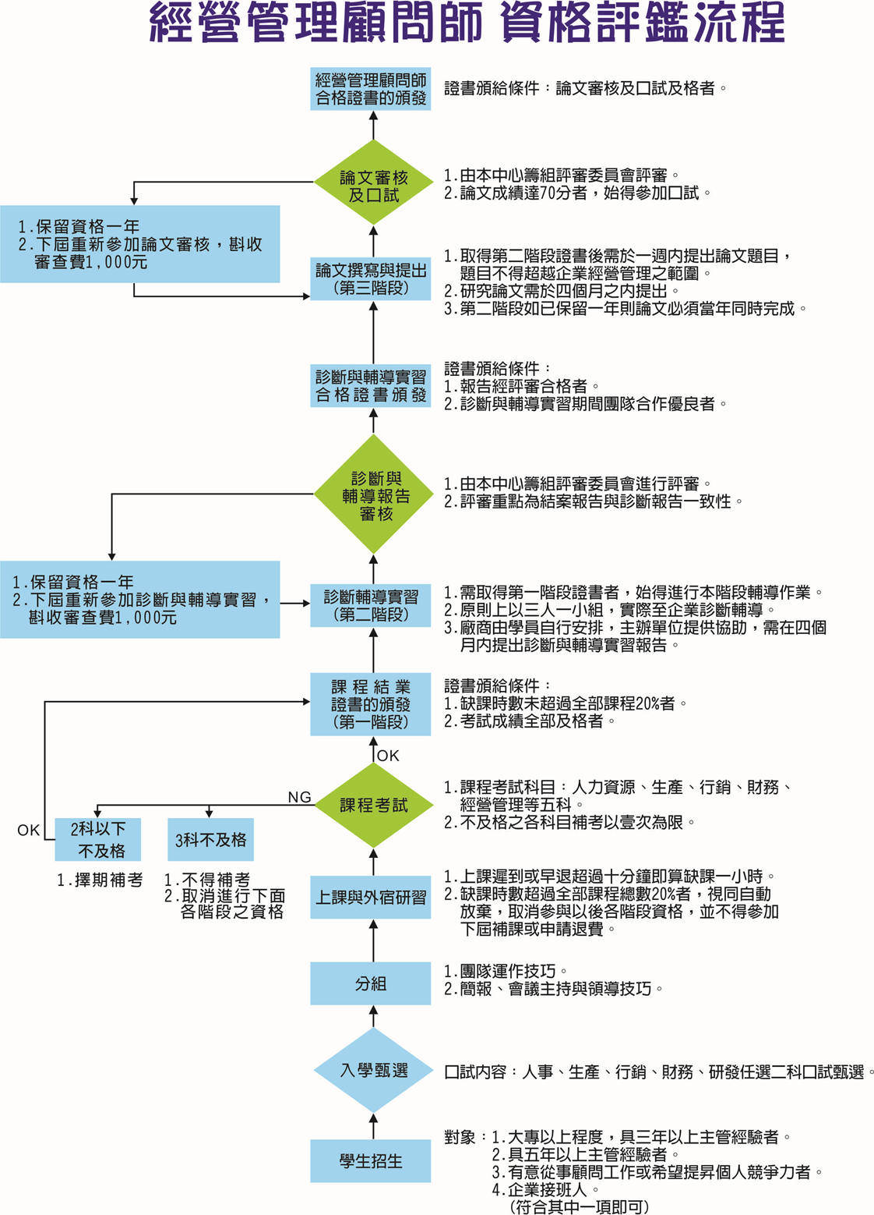
◎報名辦法
NG
NG
※ 報名資格：
(1)大專以上學歷，具三年以上主管經驗者 (2)學歷不拘，具五年以上主管經驗者 (3)希望提昇個人職場競爭力或有意從事顧問工作者 (4)企業接班人。(符合其中一項條件即可)
※ 報名日期：
即日起至113年6月28日截止。
※ 報名及洽詢方式：
- 請填妥「報名表」，以傳真、電子郵件(掃瞄)或親至本中心辦理報名。
- 【報名地址】407-276台中市西屯區工業38路189號
- 【洽詢電話】(04)23505038 #02557徐小姐
- 【傳 真】(04)23505030、(04)23505039
- 【e-mail】02557@cpc.tw (徐韡倩小姐)
※ 甄選方法：以電話或email個別通知甄選結果
- 【甄選日期】民國113年6月28日前。
- 【甄選方式】資格審核
※學費／繳費說明：
- 課程費用:92,000元（含稅及教材，午餐請自理）
- 【早鳥優惠】於113年4月底前完成報名、通過甄選，並完成繳費者，可享早鳥優惠價87,000元。
※本課程為長時數低單價課程，不適用其他優惠。
- 學費繳交採一次付清。
- 甄選通過並完成報名者贈送一年份「能力雜誌」（價值2,400元）
※ 繳費方式：
- 【郵政劃撥】郵局劃撥單通訊欄請註明『課程名稱、上課日、參訓學員、發票抬頭』
收款戶名：『財團法人中國生產力中心中區服務處』
收款帳號：0240690-1」
- 【ATM轉帳、銀行匯款】請務必註明匯款人資料（課程名稱、上課日、參訓學員）以便沖帳解款行號：兆豐國際商業銀行 台中分行 分行代號：0170044
收款帳號：004-09-03563-9
收款帳戶：財團法人中國生產力中心中區服務處
※備註：劃撥、匯轉後請傳真收據，並註明『課程名稱、上課日、參訓學員』，並來電告知。
- 【Web線上信用卡繳款】每筆訂單編號只能執行一次付款動作，若有重新付款，系統將會自動建立新訂單，以確保一張訂單只付款一次
※ 上課時程：
- 【第一階段】自民國113年6月29日至114年7月27日
週六/週日 09：00〜16：00；原則上每月上課3~4天，以實際課表為準。
逢國定假日及不可抗力之因素，本中心保留課程之變更及調整權利。
- 【第二階段】企業診斷輔導實習 (於第一階段通過後4個月內提出資料)(※自由參加)
- 【第三階段】論文撰寫 (於第二階段通過後4個月內提出資料) (※自由參加)
※ 上課地點：
- 中國生產力中心 中區服務處 (台中市西屯區工業38路189號)，備有停車場。
台中郵局許可證
台中字第1064號
407-276台中市工業區38路189號
電話: (04)23505038
傳真: (04)23505030
http://www.tccpc.org.tw

印刷品

報 名 表
受理日期：
受理編號：
第40屆經營管理顧問師班

中文姓名 |  | 性別 | □男 □女 | 出生日期 | 年 月 日
英文姓名  (同護照) | (授訓證書需使用) |  |  | 身分證字號
最高學歷/科系 |  |  |  | 現任部門/  職稱
住家地址 |  |  |  | 住家電話
公司地址 |  |  |  | 公司電話
e-mail |  |  |  | 行動電話
專長科目 | 【可複選】  □人資管理 □生產/品質管理 □行銷管理 □財務管理 □研發管理

機構名稱 |  |  |  |  | 統一編號 |  |  | 員工人數
行 業 別 | □機械 □電子 □電機 □食品 □木工 □傢俱 □鞋業  □橡/塑膠 □造紙印刷 □紡織成衣 □服務業 □其他 |  |  |  |  |  | 主要產品
公司訓練  聯 絡 人 |  | 電話 |  |  |  | e-mail
發票抬頭 | □同上(公司) □個人 |  |  |  |  | 參加性質 | □公司指派 □自行參加
資訊來源 | □公司內部 □紙本課程簡章 □網路訊息 □朋友推薦(推薦人： )  □本中心人員推薦(推薦人： ) □其他
參加費用 |  |  | 繳費  方式 | □現金 □郵政劃撥 □Web線上信用卡繳款  □匯款 □ATM轉帳
繳費紀錄  學員勿填 | 日期： / / 金額： 元 發票號碼：
※本表不足時，請自行複印使用
本中心推薦人簽章  (若 有 的 話) | 初 審 | 複 審

